深圳市第二儿童医院重点区域不锈钢家具采购项目
需求论证报名表

公司名称
项目名称 | （与公告清单一致）
成立时间
企业地址
总价  （包含辅材及安装调试等） | （标注单位）
保修期
供货期 | 合同签订后（）天内到货
同类案例 | （重点列举深圳市内/广东省内用户名单）
公司属性 | （厂家/代理）
授权参会代表
参会代表电话
联系邮箱 | （会议信息等通知发送此邮箱）
注：红色括号内容填写完删除。

项目名称：
供应商名称（盖章）：
参数列表
序号 | 货物名称 | 需求参数 | 响应情况（根据附件2公示的参数逐一响应，如有新增、意见或建议请列明并说明理由及附上佐证资料）
1、 | 例如：高端流式分选系统 | 一、光路系统 | 满足/不满足
 |  | ▲1.1配置485-495nm、630-640nm、400-410nm、350-360nm四根激光，11色PMT检测器，结合前向角、侧向角散射光，实现同步分析、分选。 | 满足/不满足
 |  | ▲1.2可升级更多激光器和荧光通道，多激光配置采用空间多点激发，至少具有4个光斑，保证多激光同时激发简便易行。 | …
 |  | 1.3固定光路系统，开机或更换喷嘴无需校正光路液路，开机预热即可使用。 | …
 |  | ▲1.4 激发及检测方式：荧光激发及检测发生在石英杯流动检测室中，而非空气中激发，光胶耦合石英杯的数值孔径（Numerical aperture）可达1.0-1.3。 | …
 |  | 1.5 荧光信号收集效率更高。请提供厂家产品白皮书或官方网站截图。
 |  | 1.6荧光信号传输方式：光纤传输。
 |  | 可添加…
2 | …
3 | …
… | …

样品清单
序号 | 清单序号 | 科室 | 产品名称 | 规格尺寸 | 单位 | 数量 | 参考图片1 | 备注
1 | 11 | 手术室 | 德式组合调节型存放架 | 1140～1200×627×2000 | 台 | 1 | 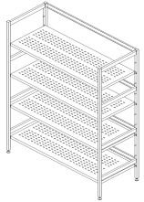 | 序号1-4产品L型连体安装
2 | 12 | 手术室 | 精细化管理物品存放架--单列篮筐式 | 443～473×627×2000 | 台 | 1 | 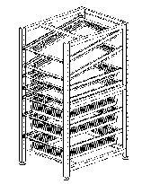
3 | 16 | 手术室 | 精细化管理物品存放架--平板式 | 1140～1200×627×2000 | 台 | 1 | 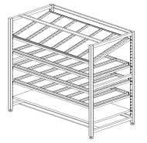
4 | 155 | CSSD | 精细化管理物品存放设施--硬质容器(DIN式灭菌篮筐) | 325～355×627×2000 | 台 | 1 | 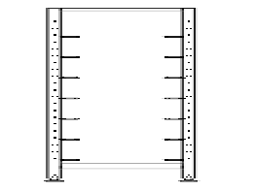
5 | 88 | 手术室 | 手术室器械台（电动升降式） | 900×540×835～1235 | 辆 | 1 | 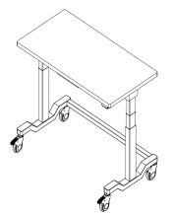
6 | 113 | 手术室 | 器械柜 | 905×680×2000 | 台 | 1 | 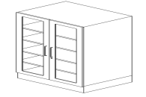
7 | 140 | CSSD | 不锈钢手工清洗系统（预洗、浸泡） | 1800×690×850/2040 | 台 | 1 | 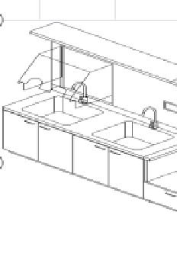
8 | 148 | CSSD | 多功能纸塑检查包装工作站（低温包装、门诊纸塑） | 2000×700×850/1900 | 台 | 1 | 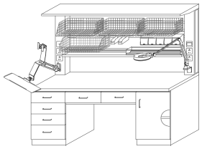
9 | 160 | CSSD | 平台推车 | 1080×550×850 | 辆 | 1 | 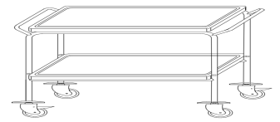
10 | 161 | CSSD | 清洗网篮转运车 | 330×555×1450 | 辆 | 1 | 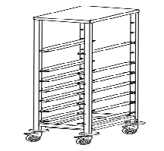
11 | 207 | CSSD | 医用不锈钢-洗手设施 | 600×370/680×850/2000 | 台 | 1 | 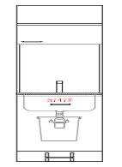

项目分项报价表
序号 | 货物名称 | 数量 | 单位 | 规格 | 单价（元） | 总价（元）
1
2
3

